Определение ионов Al³⁺ и Ga³⁺ флуориметрическим методом с помощью гидразона 2-гидрокси-1-нафтальдегида в растворе
Никитин Г.А.
Студент, 1 курс магистратуры
Ивановский государственный химико-технологический университет, факультет НХиТ, Иваново, Россия
E-mail: glebalekseev@hotmail.com
Алюминий – металл, занимающий третье место по распространённости в земной коре. Он широко применяется в промышленности, строительных материалах, упаковке пищевых продуктов и электронике. Тем не менее, накопление этого металла в организме может вызывать микроцитарную анемию, энцефалопатию и остеомаляцию [1]. Галлий используется при создании полупроводников, светодиодов, лазеров и солнечных элементов [2]. Воздействие соединений галлия может приводить к микроцитарной анемии, гиперкальциурии, снижению репродуктивной функции и поражению почек [3]. Активное промышленное использование алюминия и галлия ведёт к их накоплению в окружающей среде, что обусловливает актуальность и необходимость разработки сенсоров для обнаружения ионов данных металлов. Цель настоящей работы заключается в синтезе и изучении сенсорных свойств гидразона 2-гидрокси-1-нафтальдегида и гидразида 5-метил-1H-пиразол-3-карбоновой кислоты (хемосенсор 1) по отношению к ионам Al³⁺ и Ga³⁺.
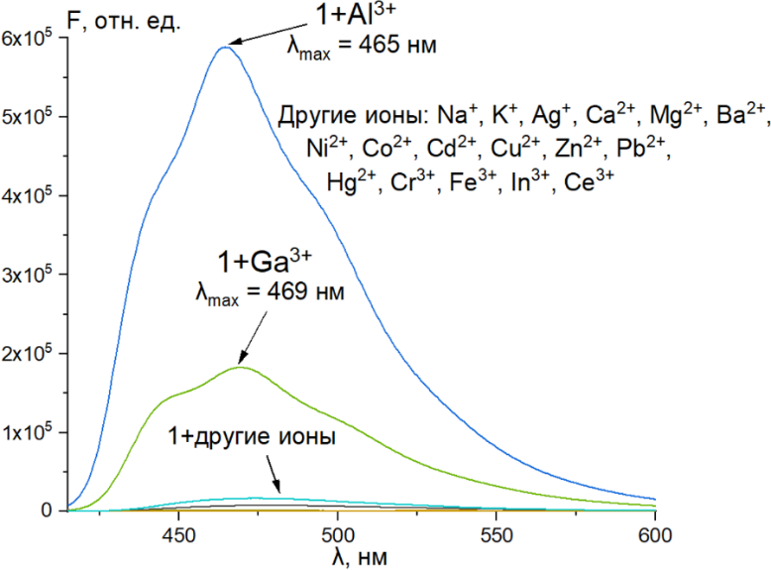
Хемосенсор 1 был синтезирован в этаноле и охарактеризован методами ¹H и ¹³C ЯМР, ИК-спектроскопии и MALDI-TOF масс-спектрометрии. В растворе MeCN/H₂O (9:1 об.%) хемосенсор 1 селективно усиливает флуоресценцию в присутствии ионов Al³⁺ и Ga³⁺ (рисунок 1).
Рис. 1. Флуоресцентные спектры хемосенсора 1 (30 мкМ) в присутствии различных катионов металлов (30 мкМ) в растворе MeCN/H₂O (9:1 об. %)
Интерферирующими ионами для обнаружения ионов алюминия(III) являются Cu²⁺, Hg²⁺, Cr³⁺, Ga³⁺, Fe³⁺, In³⁺, F⁻, I⁻, HSO₄⁻, SO₄²⁻, а для определения галлия(III) — Ni²⁺, Cd²⁺, Cu²⁺, Hg²⁺, Cr³⁺, Al³⁺, Fe³⁺, In³⁺, Ce³⁺, F⁻, I⁻, HSO₄⁻, SO₄²⁻. Для синтезированного соединения были рассчитаны пределы обнаружения (LOD), которые составили 3,4 нМ для ионов Al³⁺ и 15,9 нМ для ионов Ga³⁺, а также константа устойчивости комплексов 1-Al³⁺ (lg(β₁) =10,60 ± 0,42) и 1-Ga³⁺ (lg(β₂) = 3,80 ± 0,34), определена их стехиометрия металл:лиганд (1:2 для 1-Al³⁺ и 1:1 для 1-Ga³⁺).
Литература
1. Gökmen, S., Gül, B. Aluminum and toxicity. // Vet. J. KU. 2023. Vol. 2. P. 52-64.
2. Lu F., Xiao T., Lin J. и др. Resources and extraction of gallium: A review // Hydrometallurgy. 2017. Vol. 174. P. 105-115
3. Chitambar C. R. Medical applications and toxicities of gallium compounds // Int. J. Environ. Res. Public Health. 2010. Vol. 7. № 5. P. 2337-2361.

